Le bilan financier de cet exercice se caractérise par les éléments suivants :
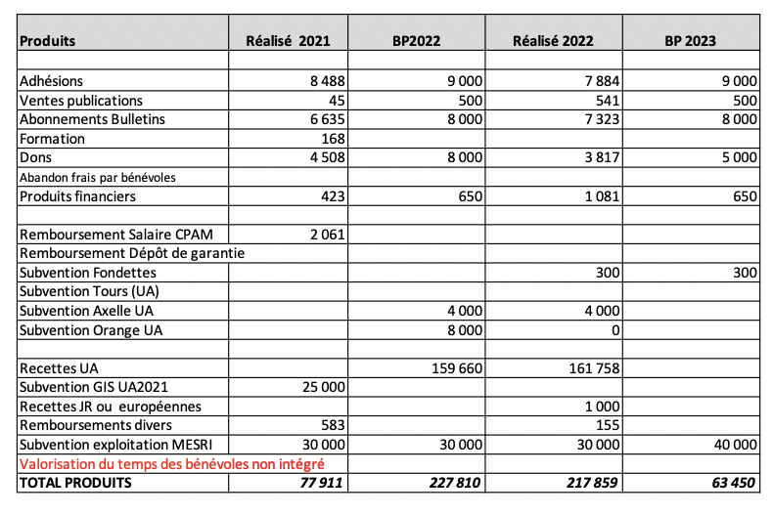
- Afin de suivre les nouvelles préconisations de comptabilisation pour les associations, les produits à recevoir et charges à payer ont été pris en compte.
Ils concernent principalement l’université d’automne et représentent 9 K€ pour les produits et 27 K€ pour les charges,

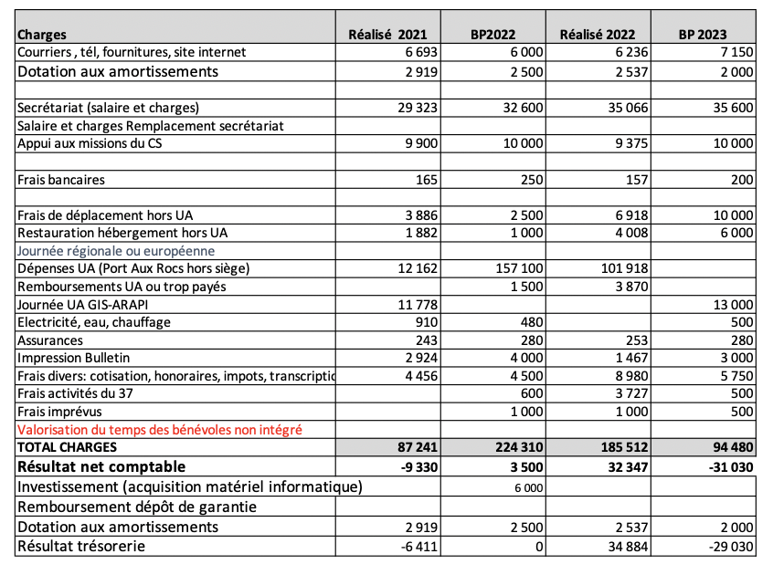
- Les recettes sont globalement conformes au budget initial si l’on excepte l’absence de participation d’Orange,

- Les charges sont en net retrait par rapport au budget initial, principalement au niveau de l’université d’automne, ce qui génère un résultat positif de 32 K€.

Le budget prévisionnel pour l’année 2023 correspond à un budget sans université d’automne, et ses principales caractéristiques sont les suivantes :

- Les produits s’élèvent à 63 K€ dont 40 K€ de subventions demandées au Ministère de l’enseignement supérieur et de la recherche (MESR),
- Les charges s’élèvent à 94 K€, dont 13 K€ dédiées à l’organisation d’une journée GIS-ARAPI,
- Le résultat est négatif de 31 K€, montant très proche de l’excédent dégagé en 2022 avec l’université d’automne.

﻿Les subventions du MESR et du GIS sont essentielles pour l’arapi. Elles lui permettent de mener à bien ses actions et ses événements pour promouvoir la recherche et diffuser les connaissances scientifiques sur l’autisme et les troubles du neuro développement.

